中國文化大學教育部高教深耕計畫成果紀錄表

子計畫 | C1-3-4創造力思維與實作能力提升人才培育-創客中心
具體作法 | 華岡創客中心
主題 | 金屬工藝-質感配飾
內容  （活動內容簡述/執行成效） | 主辦單位：研發處  活動日期：2025/5/07 13:00-17:00  活動地點：大慈館B1華岡創客中心  主 講 者：劉育菱老師  參與人數： 19 人  內 容：  中國文化大學研發處於2024年5月7日辦理金屬工藝-質感配飾教學工作坊，本次邀請劉育菱老師來帶領同學利用蕾絲花邊、敲擊工具、壓片機等來設計的金屬質感飾品學習設計金工的製作教學。  執行成效：  本次教學採用一般性的材料做教學帶領同學製作出自行設計的金工飾品，在本次的課程中同學必須發揮想像力，先去設計出自己想想要的圖形，課程中讓同學從實做中去體悟產品設計的箇中滋味。在銷售市場上，一個好的設計不一定需要多大的巧思，但兼具美感與實用的訓練是同學們必須要去克服的難關。
 | 活動照片電子檔名稱  (請用英數檔名) | 活動照片內容說明(每張20字內)
 | 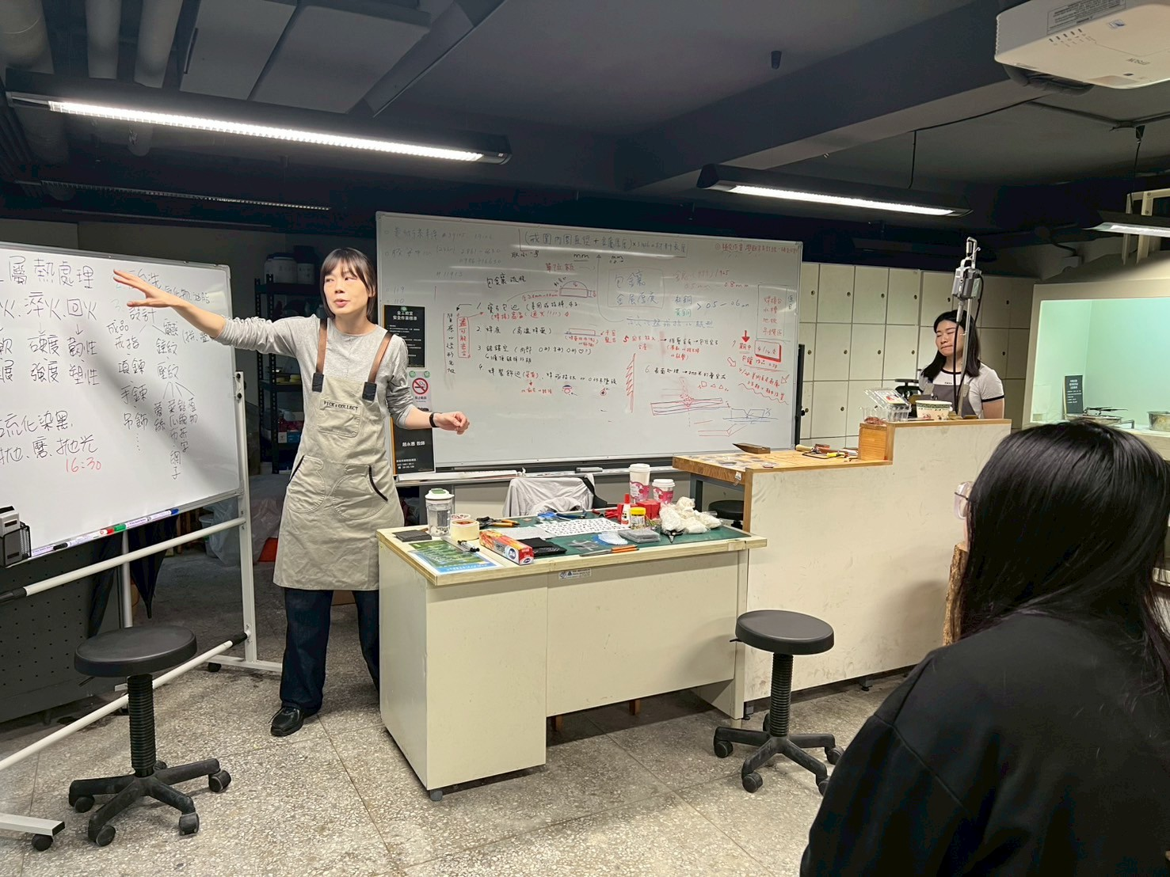  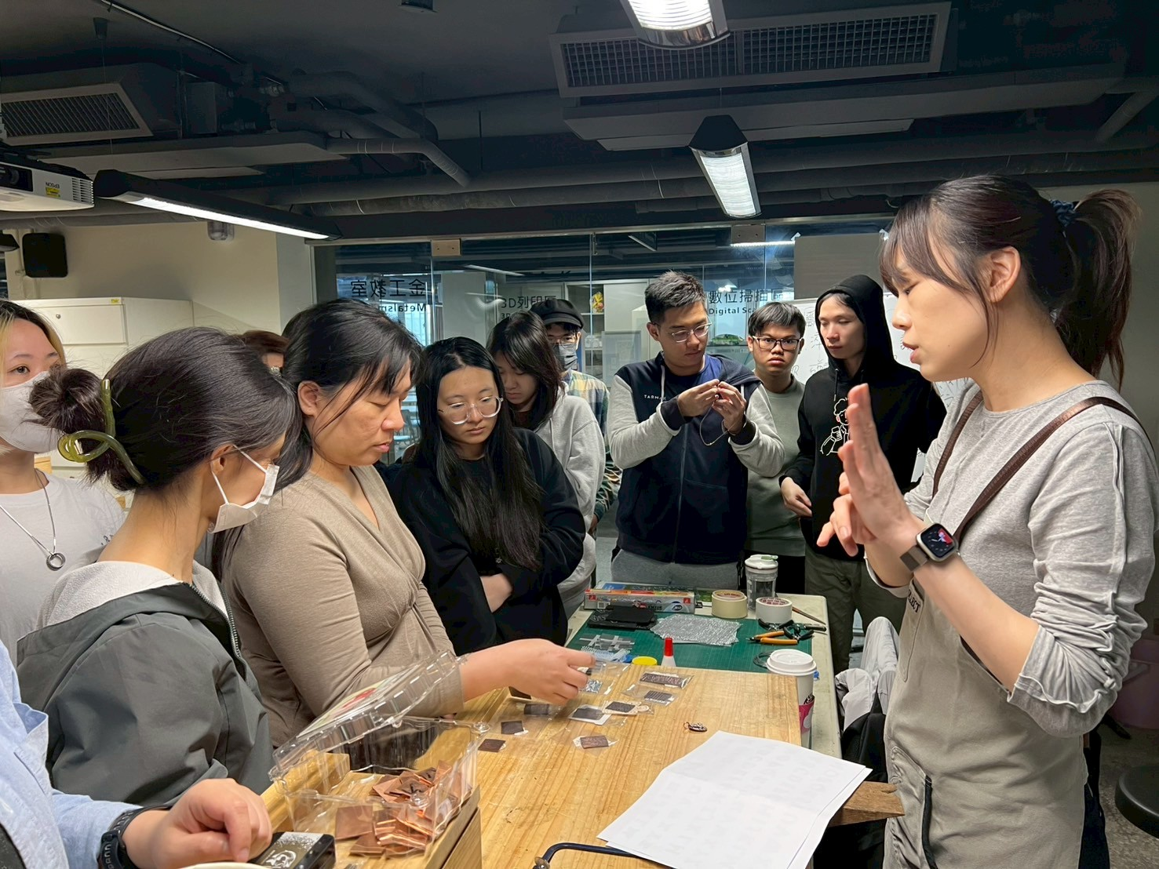 | 課程介紹
 | 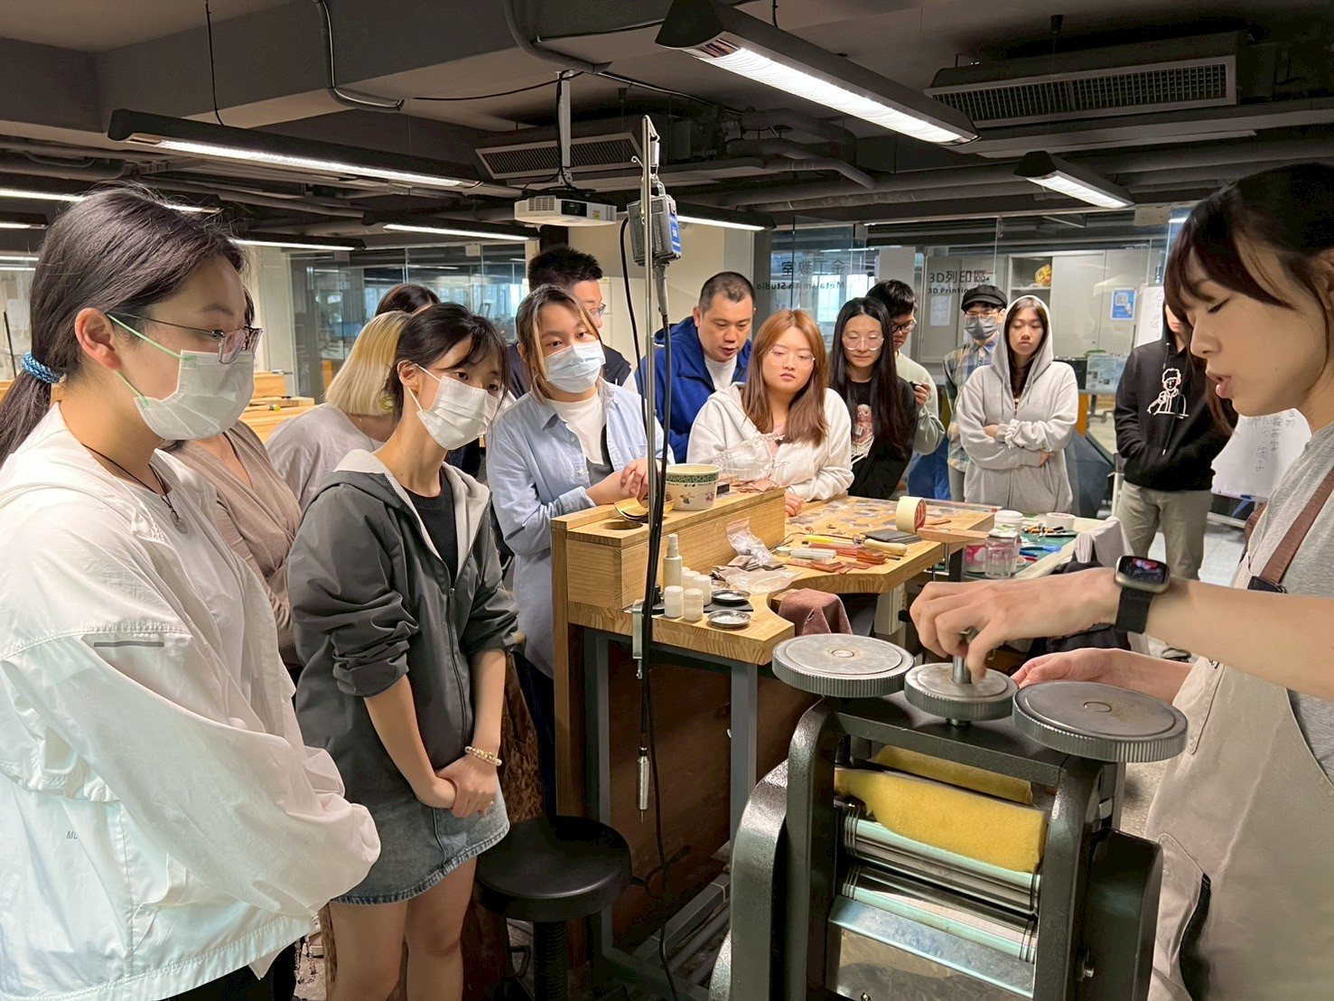  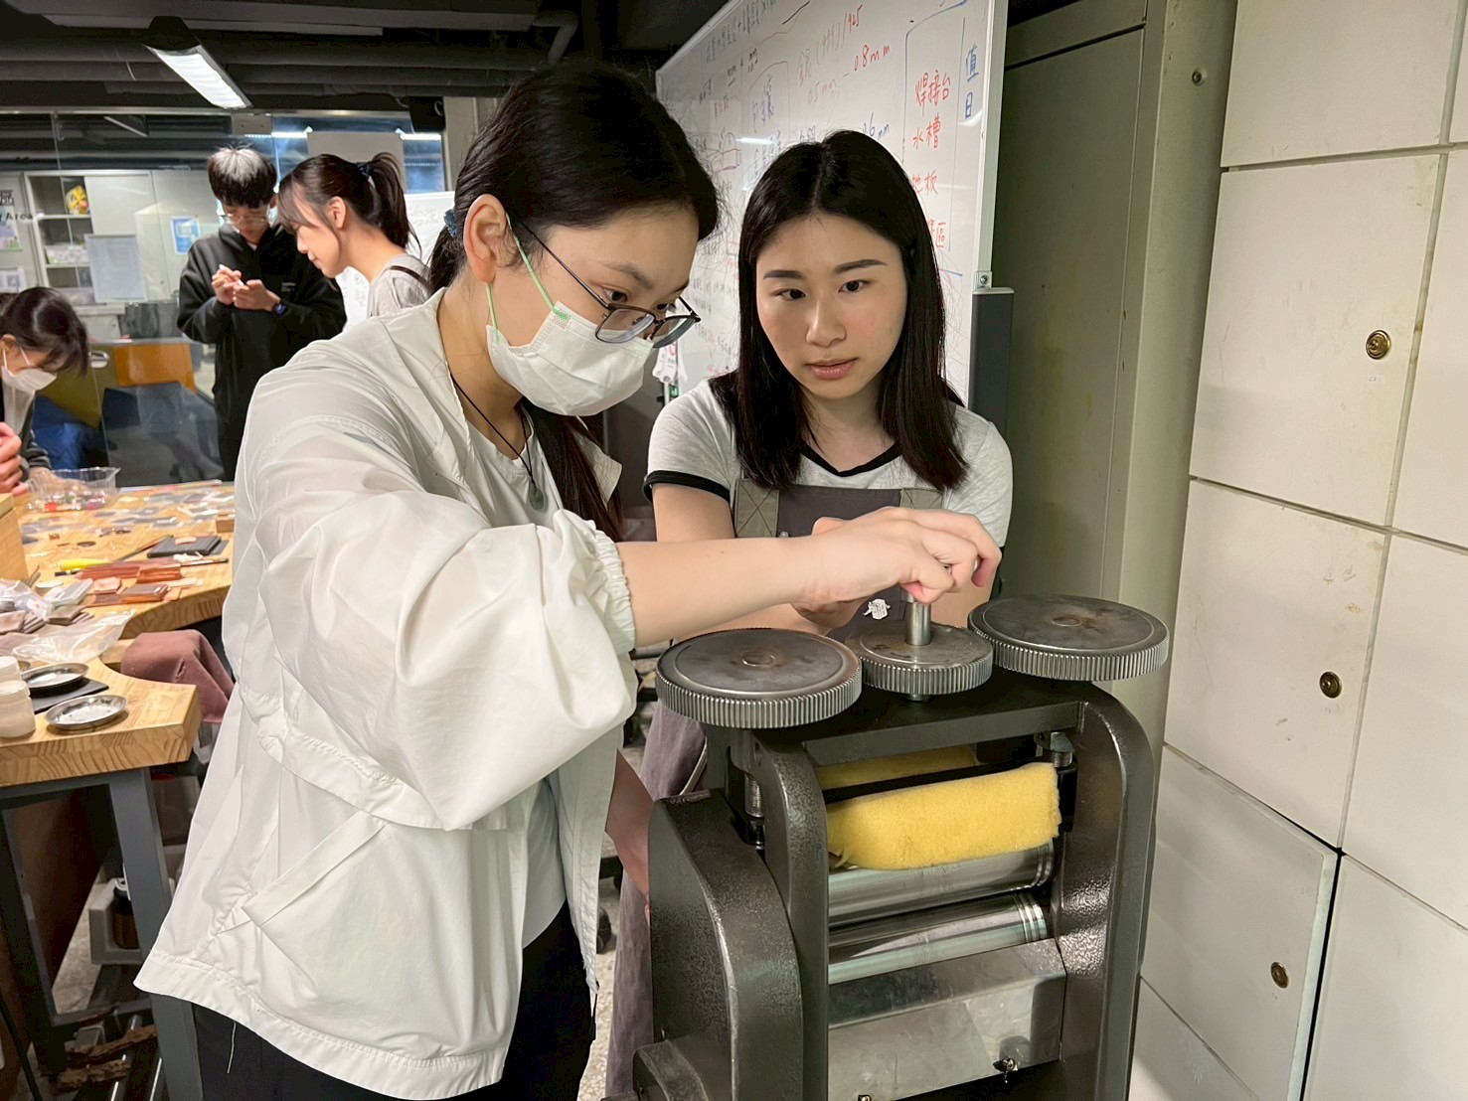 | 同學施作
 | 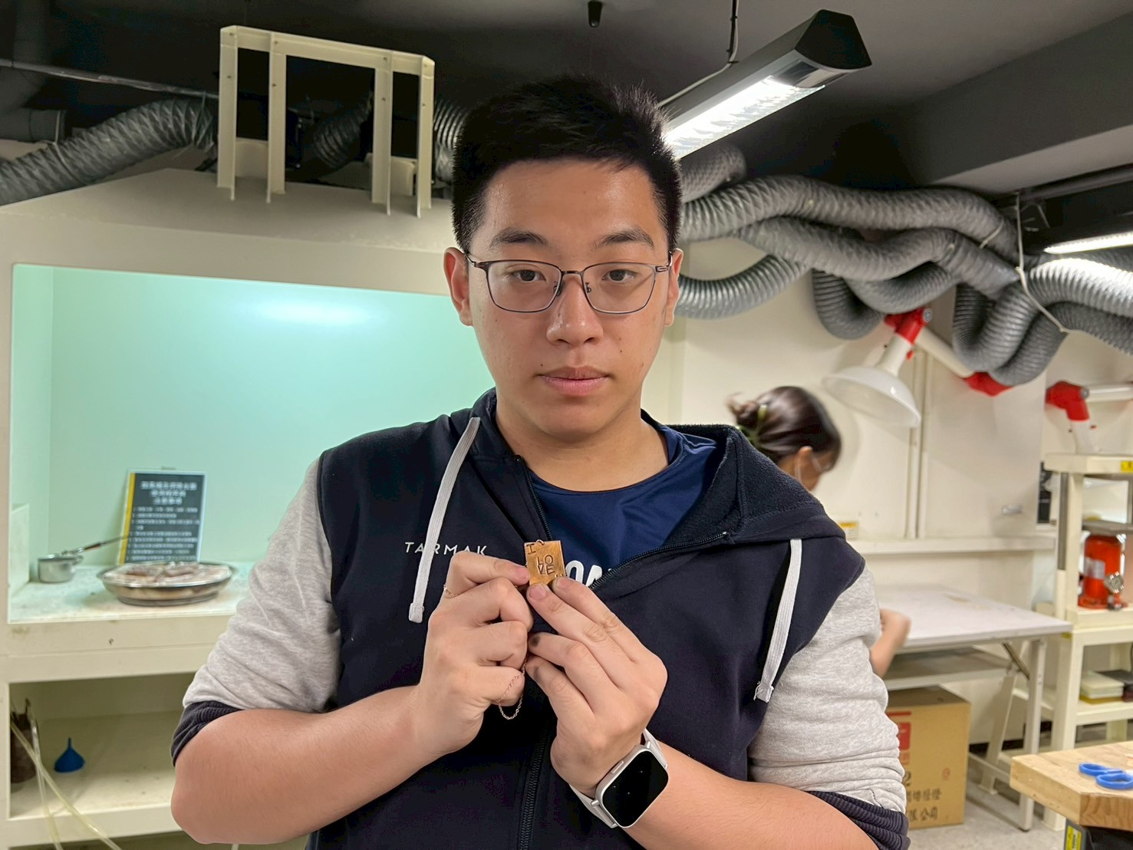  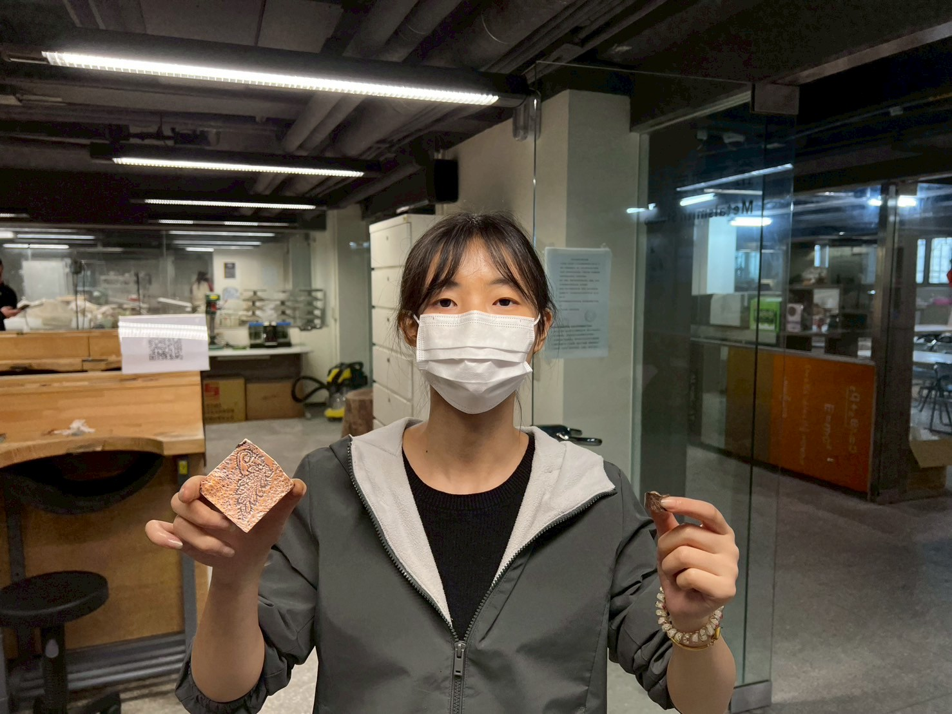 | 成品

